PRACTICA 6: COMPLETAR APUNTES

**•INDICE**

**•HARDWARE**

**•CAJAS DE ORDENADORES/PLACAS BASES**

**•FUENTES DE ALIEMNTACIÓN**

**•DISCOS DUROS**

**•MEMORIAS RAM**

**•TARJETAS GRAFICAS**

**•PROCESADORES**

**•TARJETAS DE SONIDO/RED**

**•HARDWARE:**

-En estos últimos años la tecnología hardware ha avanzado mucho y seguirá avanzando, esto se debe a que cada vez más se deberá actualizar más el hardware ya sea porque salen nuevos modelos de procesadores, placas bases, rams, etc…

**1. CAJAS DE ORDENADORES/PLACAS BASES:**

-Las cajas de los ordenadores/computadoras como se comentaba en el apartado hardware seguirá avanzando para mejorar la refrigeración de los componentes que estos aguardan.

**•MODELOS DE CAJAS:**

**-Forma pequeña:** En este tipo de torres podemos encontrar del tipo mini-ITX, este modelo es muy pequeño y portátil lo que facilita su movilidad

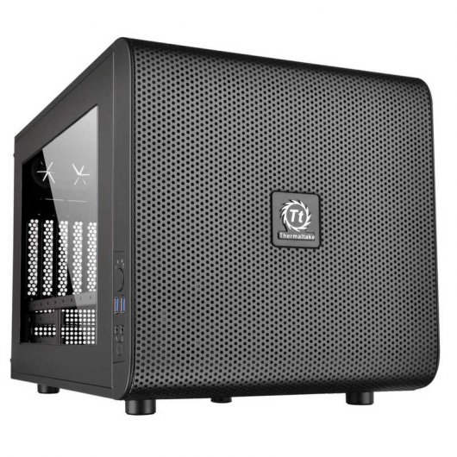

**-Mini torre:** En este modelo de torres encontramos el modelo micro-ATX, este modelo de caja todavía es movible ya que su tamaño oscila entre los 30 y los 45 cm.

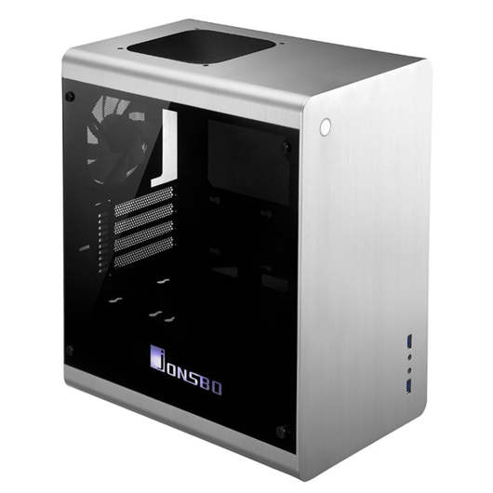

**-Media Torre:** En este encontramos los modelos ATX, este modelo admite varios modelos de placas bases, este no es tan portátil ya que su tamaño oscila entre los 45 y 60 cm, este tipo de modelo es el “favorito” de la mayoría de personas ya que puede adaptarse a las diferentes evoluciones de hardware. (La mayoría de nosotros tenemos este modelo en casa)

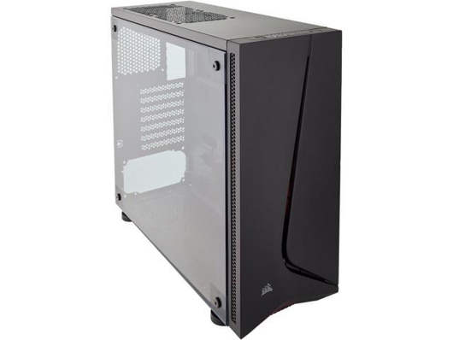

**-Completa:** En este modelo se utilizarán las E-ATX, este tipo de modelos es muy versátil ya que este es compatible con la mayoría de placas bases, esta caja al ser muy grande tiene mayor capacidad de almacenamiento conforme a componentes, pero al ser muy grande esta pesa mucho y dificulta su transporte, su tamaño oscila entre los 75 o más de 75cm.

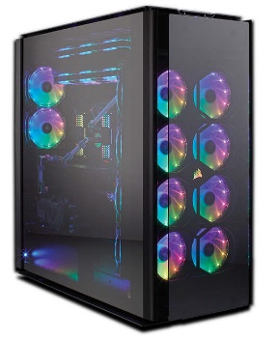

•**MODELOS DE PLACAS BASE:**

**-Breve inciso, las placas bases actuales, la mayoría no tienen Northbrigde o Southbrigde**

**-Mini-ITX:** Las medidas de una mini-ITX son 170 x 170 mm las cuales son casi 4 veces más pequeñas que una ATX, su diminuto tamaño no permite una buena refrigeración ya que estas están diseñadas para procesadores cuya potencia sea baja.

**-Micro-ATX:** Su medida es de 284 x 208 mm, estas ya son más optimas ya que se pueden ocupar en equipos de oficina o en **barebones.**

**-Barebone:** Cajas de pequeño tamaño que están diseñadas para ocupar poco espacio.

**-ATX:** Las medidas de este modelo son de 305 x 244mm, este modelo de placa base es compatible con cajas de una gran envergadura, la ventilación de este modelo es bastante buena ya que al haber más espacio entre los componentes y la temperatura no sube tanto.

**-E-ATX:** El tamaño de esta placa es de 304,8 x 330,2 mm, esta es una extensión del modelo ATX (Por lo que tendrá las mismas características) y es la más grande de estas.

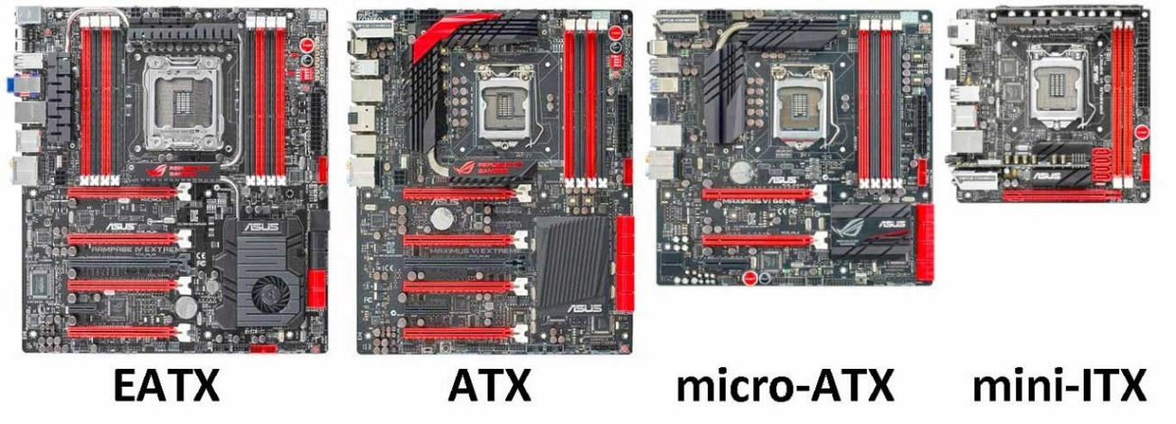

**1.1 FUNTES DE ALIMENTACIÓN**

**•TIPOS:**

**-Fuente AT:** Esta es de encendido mecánico ya que tiene un interruptor que al oprimirse no cambia hasta que se vuelva a oprimir, esta es una fuente ahorradora ya que no se queda en “Stand by” porque al oprimir el botón se le corta la energía

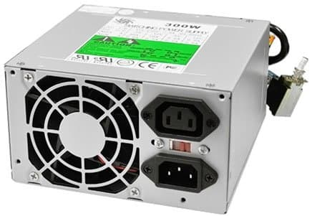

**-Fuente ATX:** Esta es de encendido digital y tiene un pulsador en lugar de un interruptor, algunas de estas fuentes cuentan con un interruptor en su parte trasera para evitar el “Stand by”, el apagado de esta fuente puede ser configurado desde el software

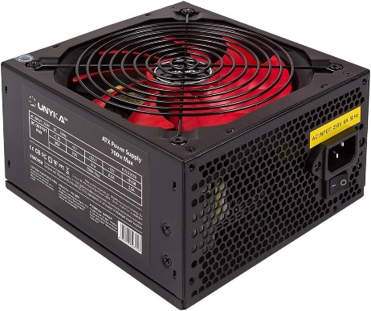

**1.2 DISCOS DUROS**

-Quien no se acuerda de ese ordenador que iba lento, cargaba las apps lentas y que prácticamente solo reproducía el SO, pues la tecnología avanza y esto ya no es un problema, vamos a ver los nuevos discos duros.

**•TIPOS:**

**(El HDD, es el disco duro sólido, este no está dentro de estos tipos)**

**-SDD:** Es más rápido que el HDD, pesa menos y es más eficiente ya que ya no se utiliza el disco que tenía el HDD y se pasa a utilizar chips, este resiste a las caídas y es más silencioso, para conectar este disco duro necesitaremos un cable SATA

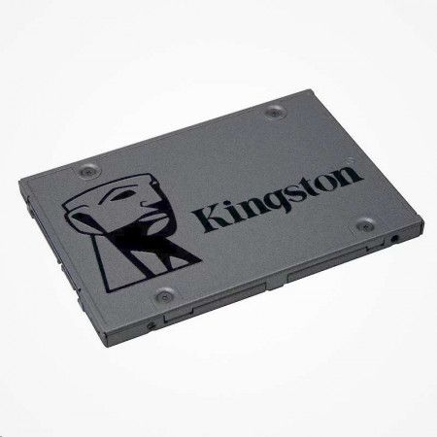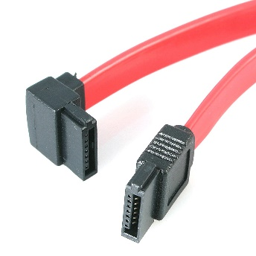

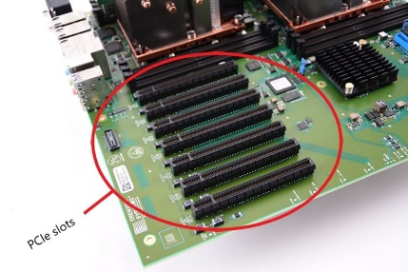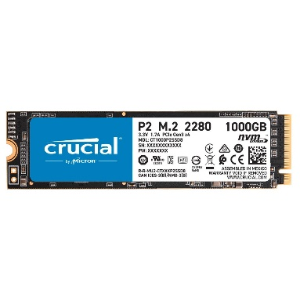**-SSD M2.2:** Es el más rápido actualmente en el mercado, ya que ofrecen una latencia menor, este tipo de discos consumen mucho menos voltaje así se evita que no alcance temperaturas muy elevadas, este no necesita cables ya que va conectado en el PCIe de la placa base, lo que hace que se ocupe menos espacio y quede todo más limpio

**1.3 MEMORIAS RAM**

-La tecnología avanza y con ello las memorias RAM (Random Access Memory) en otras generaciones (y puede que actualmente) se usaban las memorias del modelo DDR hasta el modelo DDR3, vamos a ver los nuevos tipos que actualmente hay:

**•TIPOS:**

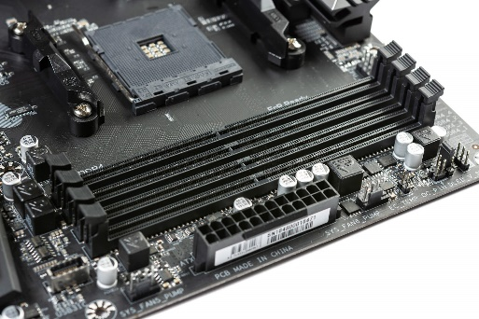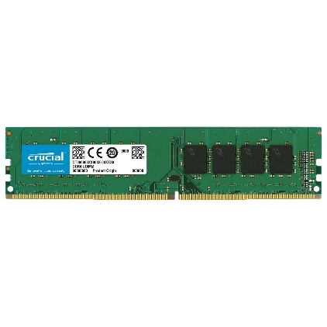**-DDR 4:** Esta RAM son más rápidas que las DRR3 porque en lugar de tener 240 patillas o pines, esta cuenta con 288 pines, para mejorar su solidez y contacto eléctrico, las DDR4 solo son compatibles con el mismo tipo y viceversa, estas se conectan en los módulos de las RAM

**-DDR5:** Este modelo de RAM es el más nuevo actualmente, esta también tiene 288 pines, pero la frecuencia que tiene es mucho más alta que la DD$, pero no es compatible con las ranuras DDR4 y posteriores

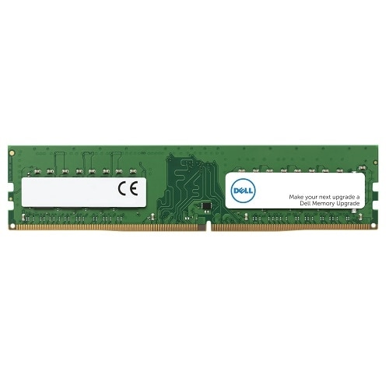

**1.4 TARJETAS GRÁFICAS**

**-Estas pueden venir en el procesador o en forma de tarjeta**

**•TIPOS:**

**-INTEGRADA:** Esta grafica viene integrada en el procesador, lo que está muy limitada a el tipo de procesador que tenga integrado

**-TARJETA:** Esta grafica viene a parte y requiere de instalación, tiene que ser compatible con los componentes seleccionados ya que puede hacer cuello de botella y no dar su poder máximo, esta va instalada en el PCIe 16x, este tipo de tarjetas son mejores debido a su funcionamiento y renderización de imágenes

-Uno de los mayores productores de graficas es NVIDIA

-Las tarjetas actuales tienen una tecnología llamada Ray-tracing, que es un intento de ver las imágenes como si la viesen nuestros ojos

-En general las tarjetas gráficas actuales evolucionan más para el gaming ya que sus funciones permiten tener una mejor experiencia del juego

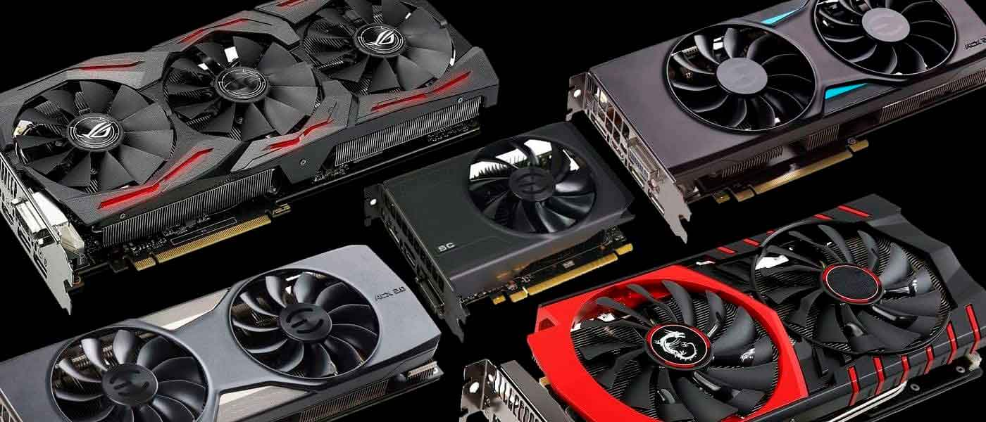

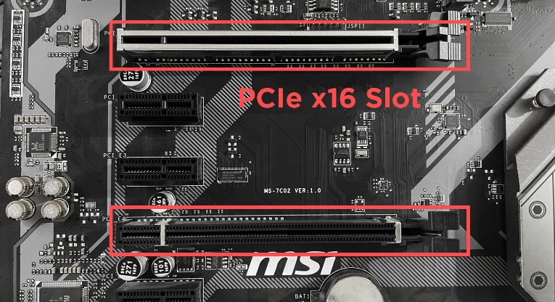

**1.5 PROCESADORES**

-La mayoría de veces no pensamos que es lo que mueve el ordenador, que es lo que hace que puedas procesar el Windows, es el procesador y es el “cerebro” del ordenador y es lo que vamos a ver ahora:

**•TIPOS (Más que tipos modelos):**

-Hay procesadores desde los 2 hasta los 64 núcleos y algunos procesadores pueden tener más, pero estos son de alto rendimiento

**-Intel:** Es una de las mayores empresas de fabricación de procesadores, sus procesadores están más enfocados a la ofimática, entre sus procesadores destacan el Intel Core i3, i5, i7 y el más actual que es Intel Core i9 que este último está más diseñado para los video jugadores, su ultimo socket es el LGA 1700

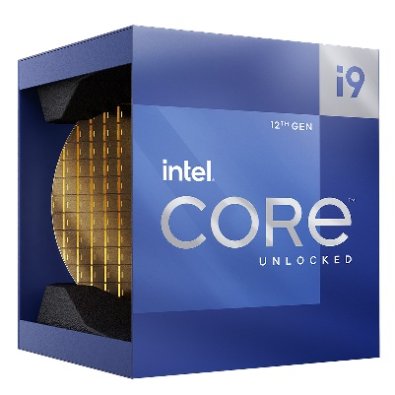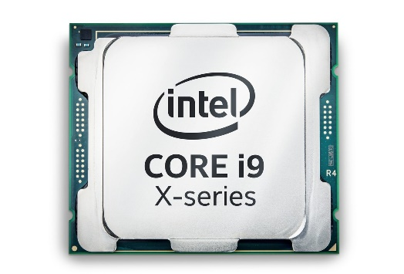

**-AMD:** Es también una de las mayores empresas de fabricación de procesadores y que compite en el mercado contra Intel, sus procesadores están más diseñados a los video jugadores, entre sus procesadores destacan los AMD Ryzen de los cuales el más actual es el Ryzen 9, su ultimo socket es el AM4

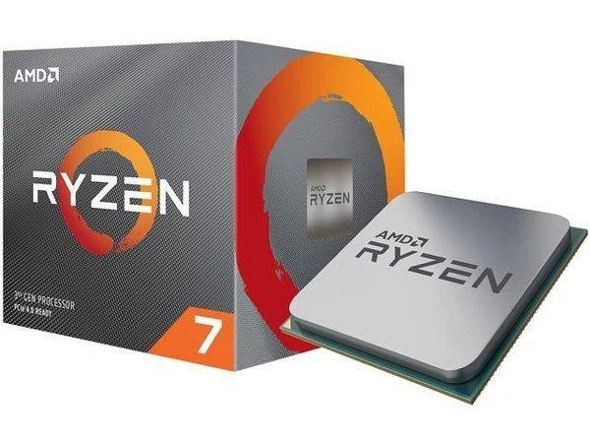

**1.6 TARJETAS DE SONIDO/RED**

-Actualmente las tarjetas de sonido no suelen utilizarse ya que las placas bases ya vienen con esta integrada

**-Tarjeta de sonido:** Es una pieza externa que se puede conectar al PCIe, la función de esta es sacar conectores Jack de la tarjeta si la placa base no tiene integrados para que al ser está conectada puedas conectar tu micrófono, auriculares…

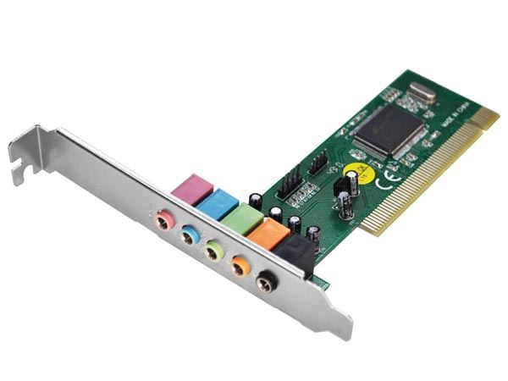

**-Tarjeta de red:** Una tarjeta externa al ordenador que se conecta al PCIe o también al USB para que si no tienes un cable de conexión a Internet esta te la proporcione vía inalámbrica

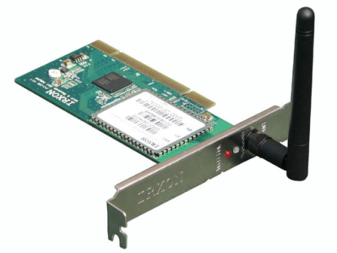 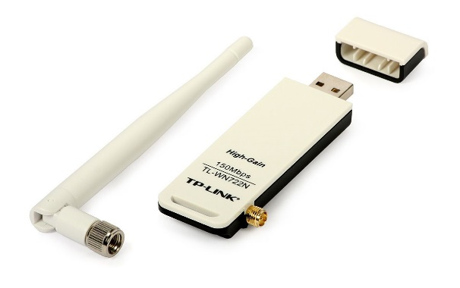

**-Bibliografia:**

<https://www.hobbyconsolas.com/noticias/guia-torres-pc-tipos-caja-existen-cuales-son-utilizadas-1156519#:~:text=Sin%20entrar%20en%20demasiados%20detalles,tama%C3%B1o%20de%20la%20placa%20base>

<https://cashconverters.es/es/es/oportunidades/profesionales/tipos-de-placa-base/#:~:text=Placas%20ATX&text=Sus%20dimensiones%20son%20de%20305,cualquier%20torre%20de%20gran%20envergadura>

<https://www.pccomponentes.com/tipos-caja-torres-pc-caracteristicas>

<https://www.profesionalreview.com/2018/10/17/tipos-de-torre-pc/>

<https://www.pccomponentes.com/e-atx-factor-de-forma>

<https://www.significados.com/fuente-de-poder/#:~:text=Son%20conocidas%20dos%20tipos%20de,y%20Fuente%20de%20Poder%20ATX>

<https://elandroidefeliz.com/que-es-un-ssd-m-2-caracteristicas-ventajas-y-desventajas/>

<https://www.westerndigital.com/es-es/solutions/internal-ssd>

<https://www.kingston.com/es/memory/ddr4-overview>

<https://www.sntservicios.es/memoria-ddr5/>

<https://www.pccomponentes.com/como-elegir-tarjeta-grafica>

<https://es.quora.com/Cu%C3%A1ntos-n%C3%BAcleos-puede-llegar-a-tener-un-procesador#:~:text=Actualmente%20los%20procesadores%20comerciales%20pueden,incluso%20m%C3%A1s%20de%2064%20n%C3%BAcleos>